С 16 по 22 октября в МДОУ № 5 «Солнышко» прошли осенние развлечения.
Развлечения получились очень веселыми, динамичными с интересными конкурсами, инсценировками. В гости к детям приходили персонажи из сказок, такие как: Баба Яга, Лисичка, Кот.
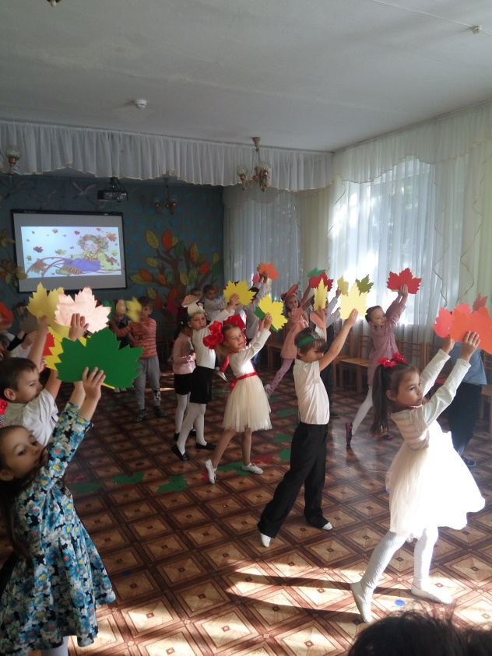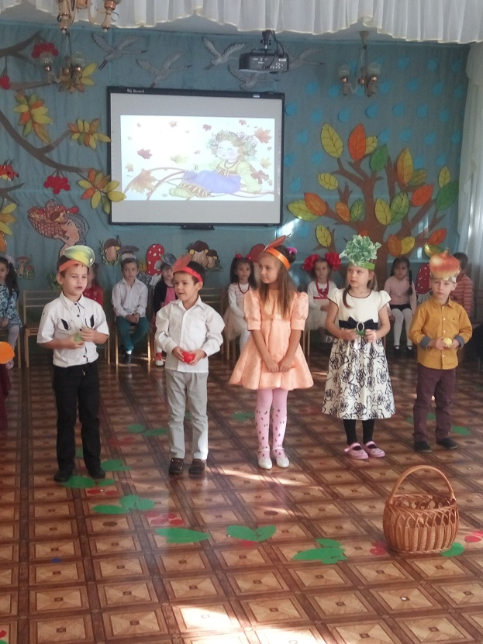
Дети с удовольствием участвовали в эстафетах, играх
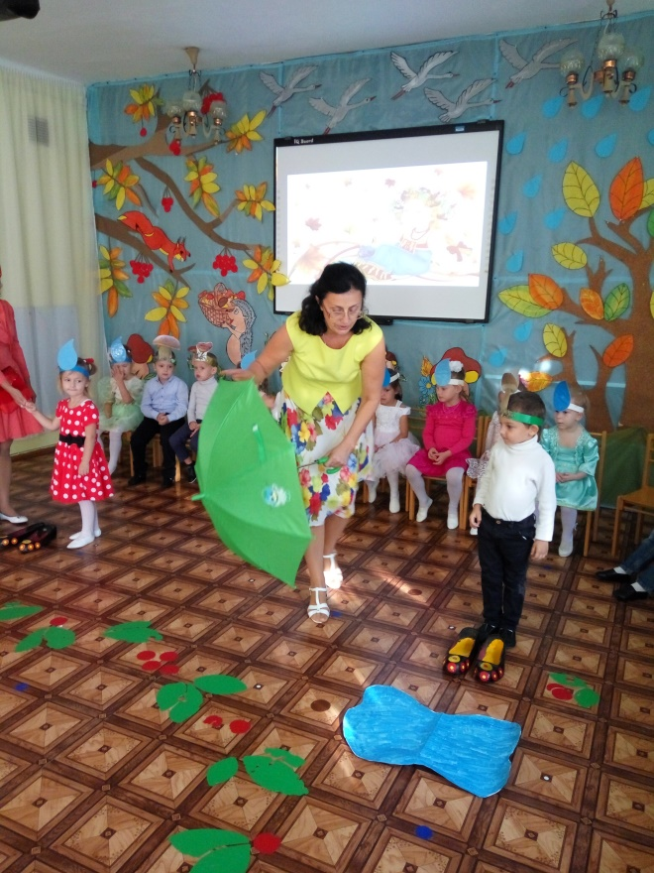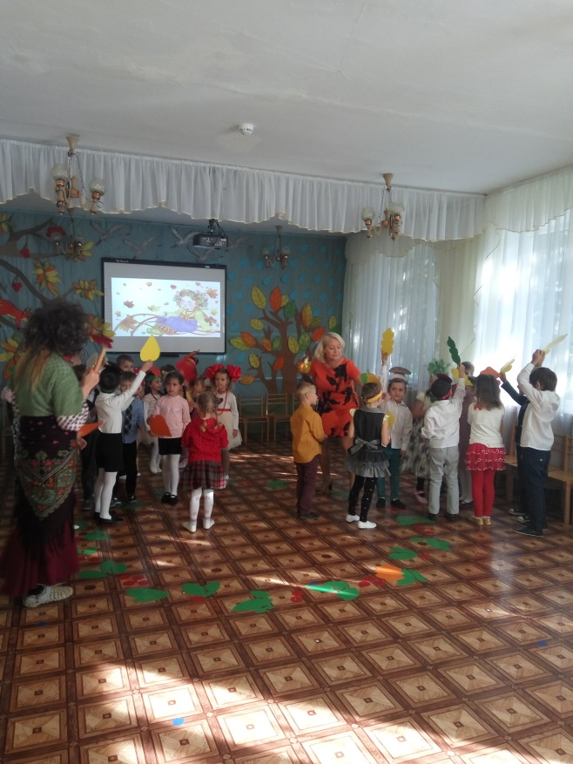

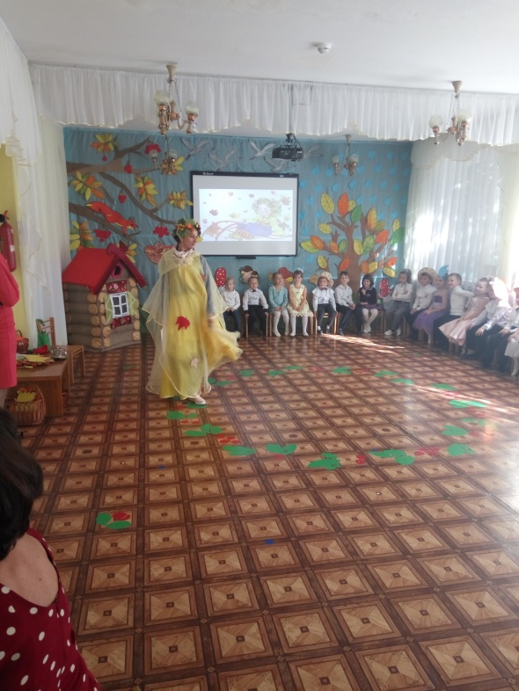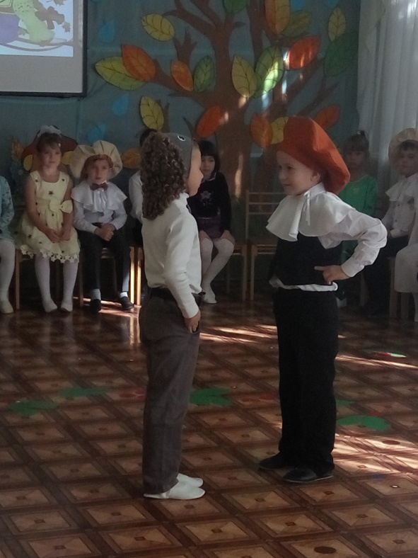
В первый раз прошло развлечение в младшей группе. Дети совершили увлекательное путешествие в осенний лес. Танцевали с листочками, играли в игры: «Птички и кот», «Солнышко и дождик». Развлечение прошло радостно и эмоционально.

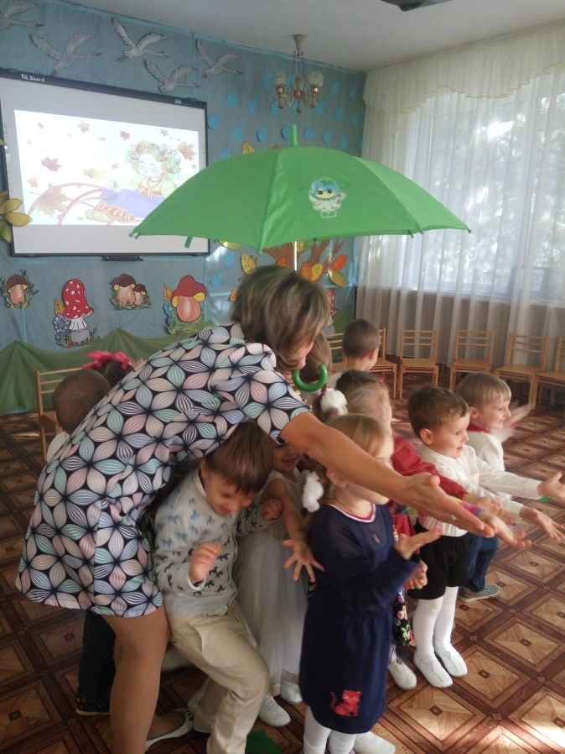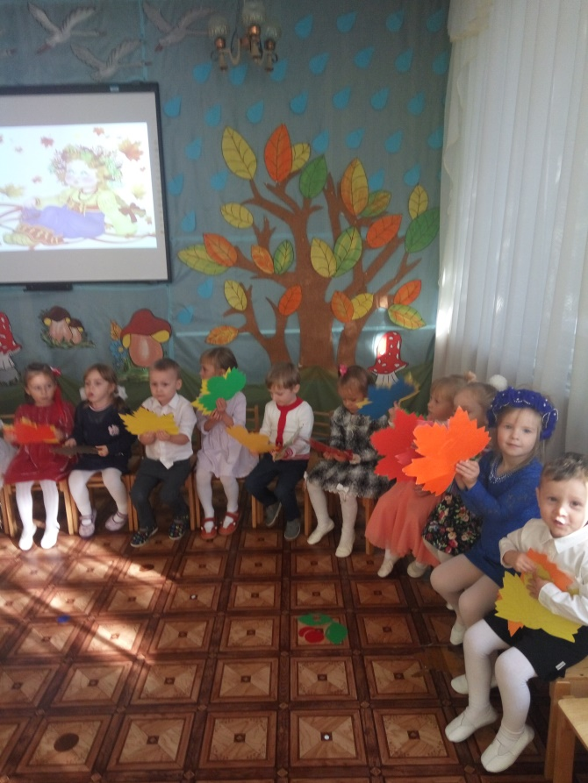

В коридоре 1 этажа прошла тематическая выставка: «Яркие краски осени!».
В ней приняли участие дети и родители всех групп.

